Histórias da Bíblia - LIÇÃO 1

# A CRIAÇÃO

GÊNESIS 1:1 - 25

1. A CRIAÇÃO

(GÊNESIS 1:1 - 25)

No princípio criou Deus o céu e a terra. E a terra era sem forma e vazia; e havia trevas sobre a face do abismo; e o Espírito de Deus se movia sobre a face das águas.

E disse Deus: Haja luz; e houve luz. E viu Deus que era boa a luz; e fez Deus separação entre a luz e as trevas. E Deus chamou à luz Dia; e às trevas chamou Noite. E foi a tarde e a manhã, o dia primeiro.

E disse Deus: Haja uma expansão no meio das águas, e haja separação entre águas e águas. E fez Deus a expansão, e fez separação entre as águas que estavam debaixo da expansão e as águas que estavam sobre a expansão; e assim foi. E chamou Deus à expansão Céus, e foi a tarde e a manhã, o dia segundo.

E disse Deus: Ajuntem-se as águas debaixo dos céus num lugar; e apareça a porção seca; e assim foi. E chamou Deus à porção seca Terra; e ao ajuntamento das águas chamou Mares; e viu Deus que era bom. E disse Deus: Produza a terra erva verde, erva que dê semente, árvore frutífera que dê fruto segundo a sua espécie, cuja semente está nela sobre a terra; e assim foi. E a terra produziu erva, erva dando semente conforme a sua espécie, e a árvore frutífera, cuja semente está nela conforme a sua espécie; e viu Deus que era bom. E foi a tarde e a manhã, o dia terceiro.

E disse Deus: Haja luminares na expansão dos céus, para haver separação entre o dia e a noite; e sejam eles para sinais e para tempos determinados e para dias e anos. E sejam para luminares na expansão dos céus, para iluminar a terra; e assim foi. E fez Deus os dois grandes luminares: o luminar maior para governar o dia, e o luminar menor para governar a noite; e fez as estrelas. E Deus os pôs na expansão dos céus para iluminar a terra, E para governar o dia e a noite, e para fazer separação entre a luz e as trevas; e viu Deus que era bom. E foi a tarde e a manhã, o dia quarto.

E disse Deus: Produzam as águas abundantemente répteis de alma vivente; e voem as aves sobre a face da expansão dos céus. E Deus criou as grandes baleias, e todo o réptil de alma vivente que as águas abundantemente produziram conforme as suas espécies; e toda a ave de asas conforme a sua espécie; e viu Deus que era bom. E Deus os abençoou, dizendo: Frutificai e multiplicai-vos, e enchei as águas nos mares; e as aves se multipliquem na terra. E foi a tarde e a manhã, o dia quinto.

E disse Deus: Produza a terra alma vivente conforme a sua espécie; gado, e répteis e feras da terra conforme a sua espécie; e assim foi. E fez Deus as feras da terra conforme a sua espécie, e o gado conforme a sua espécie, e todo o réptil da terra conforme a sua espécie; e viu Deus que era bom.

1. A CRIAÇÃO

(GÊNESIS 1:1 - 25)

NOME: _______________________________________________________________

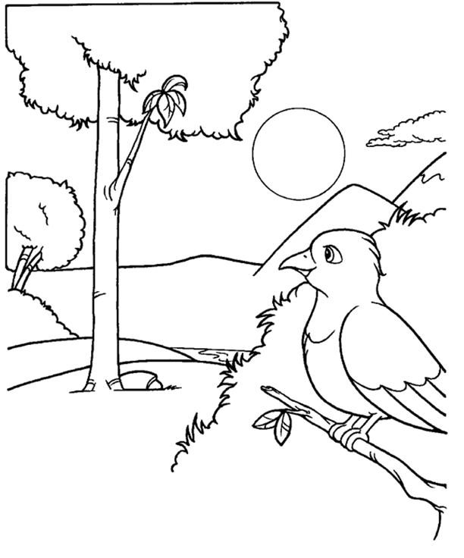

“Deus fez os animais, cada um de acordo com a sua espécie: os animais domésticos, os selvagens e os que se arrastam pelo chão. E Deus viu que o que havia feito era bom.”

(Gênesis 1:25)

1. A CRIAÇÃO

(GÊNESIS 1: 1 - 25)

NOME: _______________________________________________________________

VERSÍCULO PARA MEMORIZAR:

"No princípio era o Verbo, e o Verbo estava com Deus, e o Verbo era Deus. Isso era no princípio com Deus. Todas as coisas foram feitas por ele, e sem ele nada do que foi feito foi feito".(João 1: 1-3)

|  |  |  |
| --- | --- | --- |
| VERDADEIRO OU FALSO: | V | F |
| 1. "No princípio, Deus criou os céus e a terra." (Gênesis 1:1) |  |  |
| 2. "E o Espírito de Deus pairava sobre as águas." (Gênesis 1: 2) |  |  |
| 3. "E Deus disse: 'Haja luz'; e houve luz." (Gênesis 1: 3) |  |  |

COMPLETE O ESPAÇO EM BRANCO:

4. "E Deus chamou à luz _____________, e às trevas _______. E era tarde eamanhã um dia." (Gênesis 1: 5)

SUBLINHE A PALAVRA CERTA:

5. No segundo dia, Deus chamou a expansão (Céus, Terra). (Gênesis 1:8)

6. "E Deus chamou a porção seca (Terra, Céus), e oajuntamento das águas chamou (Mares, Lagoas)." (Gênesis 1:10)

|  |  |  |
| --- | --- | --- |
| VERDADEIRO OU FALSO: | V | F |
| 7. Então Deus disse: "Que a terra produza erva verde, erva que dá semente; árvore de fruta que dá fruto, segundo a sua espécie, seja nele o grão, no solo. E não era assim.” (Gênesis 1:11) |  |  |
| 8. "E Deus fez as duas grandes luzes; a luz maior para governar o dia, e a menor luz para governar a noite; Ele também fez as estrelas.” (Gênesis 1:16) |  |  |
| 9. "E Deus criou os grandes monstros marinhos, e cada ser vivente que se move, que as águas produziram de acordo com sua espécie, e todo pássaro alado de acordo com sua espécie. E Deus viu que era bom." (Gênesis 1:21) |  |  |

COMPLETE O ESPAÇO EM BRANCO:

10. "Então Deus disse: Que a terra produza seres viventes de acordo com ____ ______, bestas e serpentes e animais da terra de acordo com ____ __________. E assim foi.” (Gênesis 1:24)

11. "Então Deus disse: __________ homem à imagem de _________, de acordo com a nossa semelhança." (Gênesis 1:26)

1. A CRIAÇÃO

(GÊNESIS 1: 1 - 25)

NOME: _______________________________________________________________

PALAVRAS CRUZADAS:

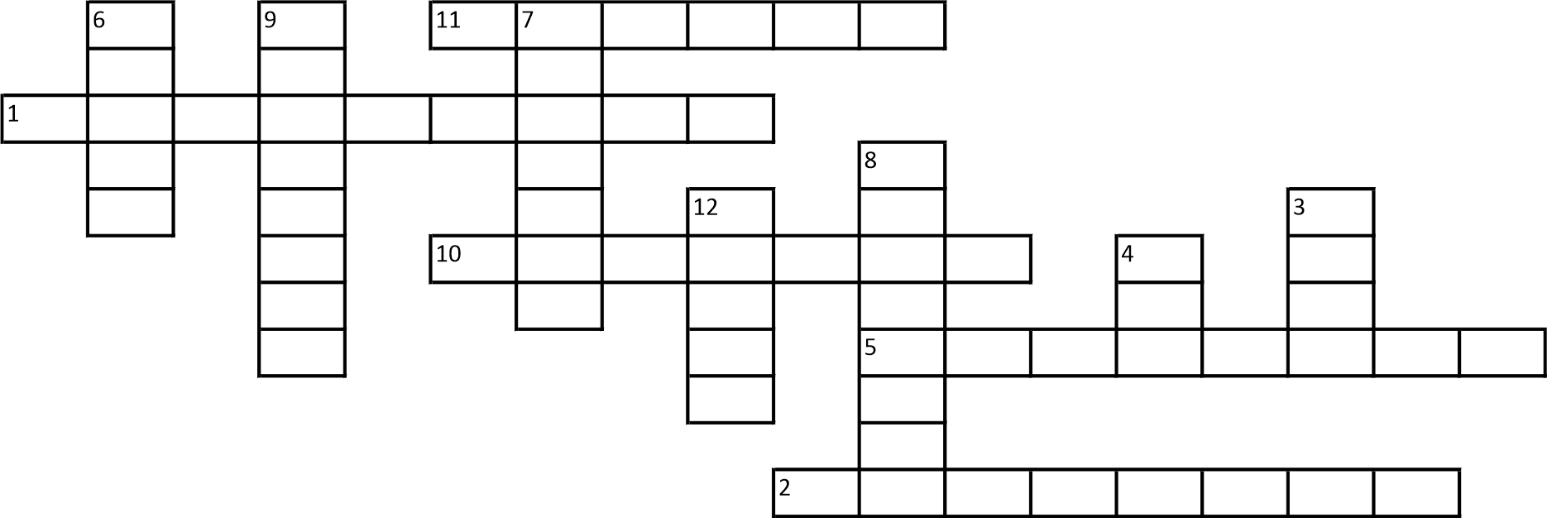

1. H - "No ____________ criou Deus os céus e a Terra." (Gênesis 1:1)

2. H - "E o ____________ de Deus se movia sobre a face das águas." (Gênesis 1:2)

3. V - "E _____ disse: 'Haja luz'; e houve a luz." (Gênesis 1:3)

4. V - "E Deus chamou à luz ______; e às trevas chamou noite. E foi a tarde e a manhã, o dia primeiro." (Gênesis 1:5)

5. H - "E chamou Deus à ___________ céus, e foi a tarde e a manhã, o dia segundo." (Gênesis 1:8)

6. V - E chamou Deus à porção seca ________; e ao ajuntamento das águas chamou mares; e viu Deus que era bom. (Gênesis 1:10)

7. V - E disse Deus: Produza a terra erva verde, erva que dê semente, árvore frutífera que dê fruto segundo a sua ____________, cuja semente está nela sobre a terra; e assim foi. (Gênesis 1:11)

8. V - E fez Deus os dois grandes luminares: o luminar maior para governar o dia, e o luminar menor para governar a noite; e fez as ___________. (Gênesis 1:16)

9. V - E Deus criou as grandes baleias, e todo o réptil de alma vivente que as águas abundantemente produziram __________ as suas espécies; e toda a ave de asas conforme a sua espécie; e viu Deus que era bom. (Gênesis 1:21)

10. H - E disse Deus: Produza a terra alma __________ conforme a sua espécie; gado, e répteis e feras da terra conforme a sua espécie; e assim foi. (Gênesis 1:24)

11. H - E disse Deus: Façamos o homem à nossa imagem, conforme a nossa semelhança; e domine sobre os ________ do mar, e sobre as aves dos céus, e sobre o gado, e sobre toda a terra, e sobre todo o réptil que se move sobre a terra. (Gênesis 1:26)

12. V - No princípio era o ______, e o Verbo estava com Deus, e o Verbo era Deus. Ele estava no princípio com Deus. Todas as coisas foram feitas por ele, e sem ele nada do que foi feito se fez. (João 1:1-3)

# NOTAS E ESCLARECIMENTOS

Nosso projeto: HISTÓRIAS DA BÍBLIA PARA AS CRIANÇAS é de contar as principais histórias da Bíblia, tanto do Velho como do Novo testamento.

Cada lição contém: Verdadeiro ou Falso, Complete o Espaço em Branco, Sublinhe a Resposta Correta, Palavras Cruzadas, Imagens para Colorir, dentre outras opções. Trata-se de um Curriculo rico de conteúdo.

Este material poderá ser usado livremente nas aulas da EBD, Culto Infantil ou mesmo pelos pais que queiram oferecer algo a mais para seus filhos.

Estes e muitos outros produtos podem ser encontrados em nosso site: <https://historiasbiblicas.com.br/>

Nosso desejo é que as igrejas e crianças que tiverem acesso a este material possam ser ricamente abençoadas por nosso Deus.